Дайындық сабақтар туралы толық мәлімет
Пән тізімі | Қажетті құралдар | Мерзімі | Апталық  сағ. саны |  | Сабақ уақыты | Өткізі  летін орны
1.Сауат ашу | -қысқа жол дәптер -2 дана (тысталынған) | Наурыз айынан бастап, тамыз айы аралығында мектепке дейінгі дайындық сабақтары өтеді. | Әр сенбі  Сауат ашу  1 сабақ  Математика 1 сабақ  Тіл дамыту  1 сабақ |  | 1.10.00 -10.30  2.10.40 -11.10  3.11.10-11.30 | Сабақ бастауыш блоктың екінші  қабатында  №49  кабинетте жүргізіледі.
2.Математика | -тор көз дәптер  -2 дана  (тысталынған)
3.Тіл дамыту | -тор көз дәптер  1 дана  (тысталынған)
Жалпы сабаққа қажетті құралдар:
-қалам-2 дана  -жай қарандаш-1дана  -өшіргіш-1дана  -сызғыш (15 см)-1дана  -ұштағыш-1дана  -түрлі-түсті қарындаш (12 түсті) -1дана |  |  |  | -бояу-1дана  -қайшы-1дана  -қарындаш желім-1дана  -ермексаз-1дана  -ермексаз тақтайшасы -1дана  -санау таяқшалары-1дана

Сабақ өтілу уақыты:
9.45-те мектепке келу.
1.10.00 – 10.30 (5 мин үзіліс)
2.10.35 – 11.05 (5 мин үзіліс)
3.11.10 – 11.30
11.30-да үйге қайту.
Ата-аналарға: Балаңыздың дәптерлерін тыстау, балаңыздың сабағын қадағалап отыру.
Бағалау: тек қана формативтік бағалау
(ынталандырушы бағалау: ауызша бағалау (мақтау, мадақтау), жазбаша бағалау (смайлик, +,- белгілері, тілек, ұсыныс) бағалау жүргізіледі.

Баланы мектепке қабылдау баланың жеке іс-қағазынан басталады.
Баланың жеке іс-қағазы:
- туу туралы куәліктің көшірмесі;
- баланың медициналық кітапшасы;
- баланың фотосы - 2 дана (3х4);
- ашықхат (конверт);
- қатты файл парағы;
- директордың атына өтініш;

Мектеп әкімшілігі:
Директор ма: Байгозинова Ж.Ш.
Директордың оқу-ісі жөніндегі орынбасары:
Абылкасова З.А.

Мектеп мекен-жайы: Гагарин көш.58,
қабылдау бөлмесі тел:57-07-40 .

Ата-аналарға арналған
жадынама
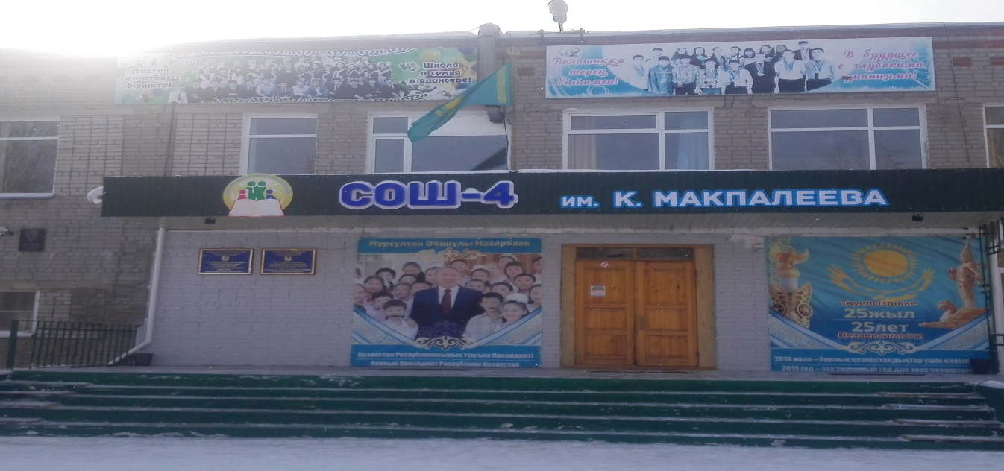
Балаңыздың
қадамы құтты болсын!!!

Павлодар қаласы 2020 жыл

